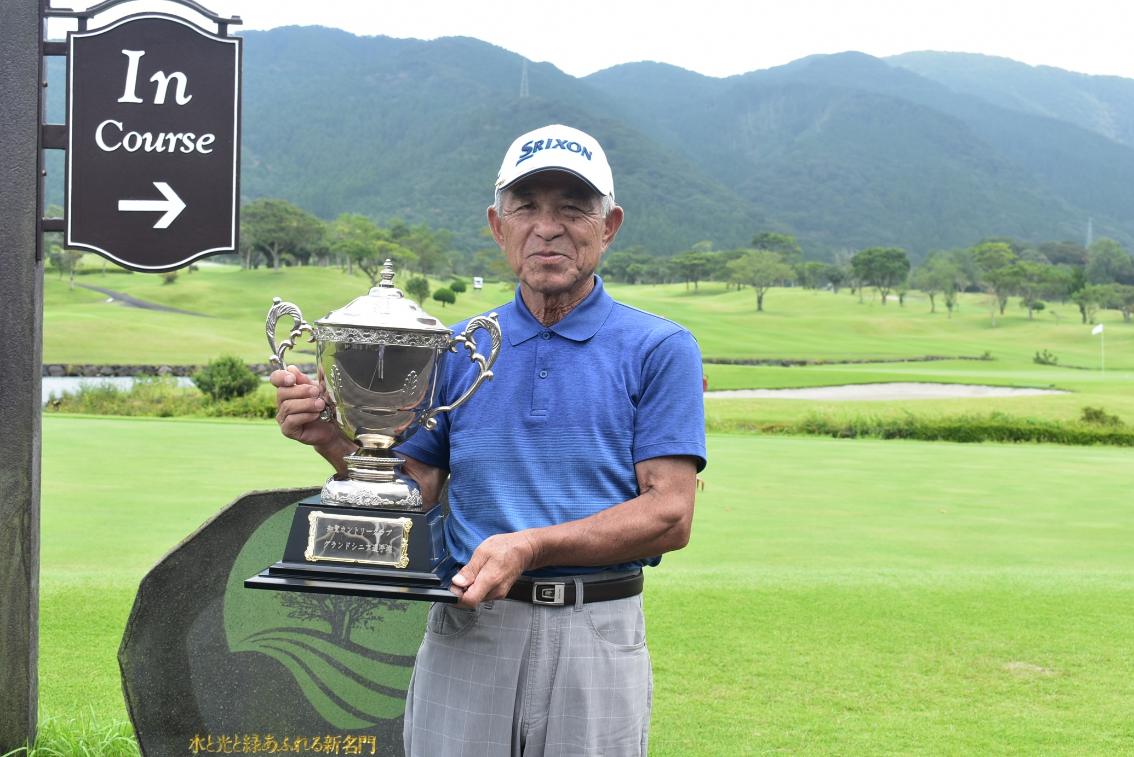

**優勝**

**川野　操　選手**

**二〇二三年**

**グランドシニア選手権**